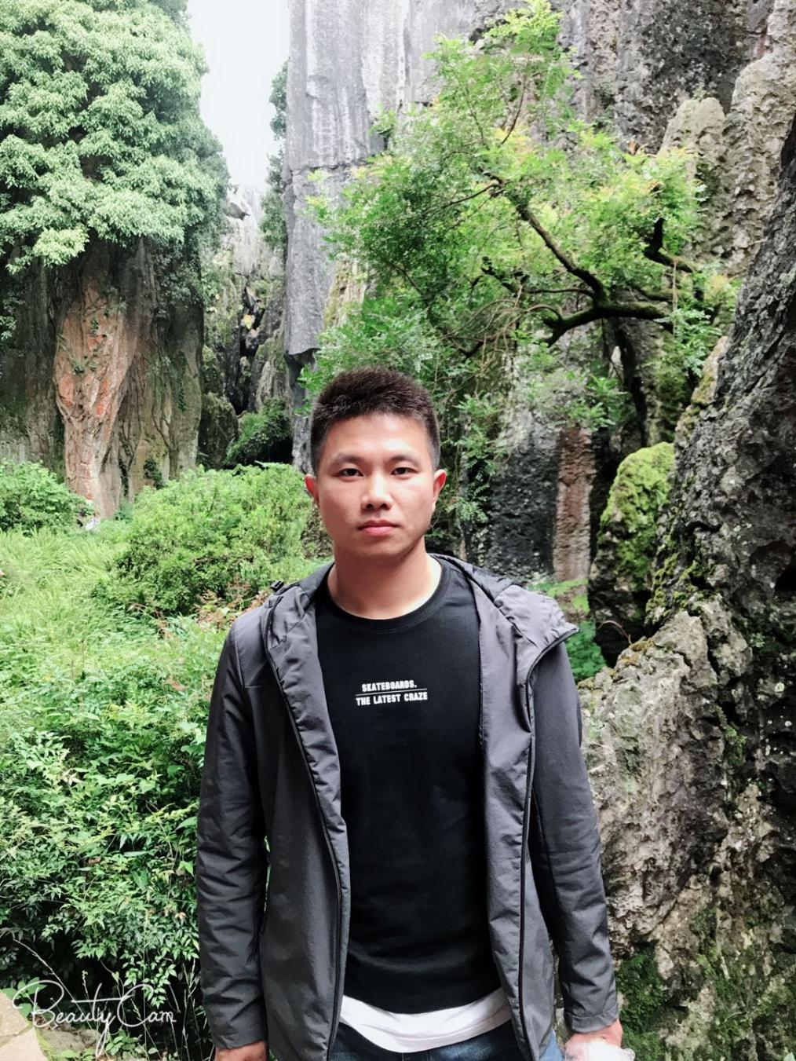

**春江小学谈煜棋个人简介**

谈煜棋，新北区春江中心小学体育教师，小学二级教师。2017年8月份参加工作。自认有较强的忍耐力、意志力和吃苦耐劳的品质。对工作认真负责，积极。学习能力强，接受新鲜事物速度快，思维活跃，有创新精神。在教学中善于发现问题并能针对性的解决，重视学生的心理健康以及小学生规则意识的培养。在教学生涯中，共上过两次区公开课，发表三篇论文。在创新优质学校评估中担任体育课堂展示工作。我始终相信，踏踏实实做事总会有收获。